序号 | 执教者 | 讲座标题 | 开课时间 | 组织单位 | 级别
1
2
3
B12 丁佳燕 卓越教师成长营讲座开设情况一览表
表1 省级以上（含）讲座开设汇总表 （注意：一篇一行）

表2 市级讲座开设汇总表 （注意：一篇一行）
序号 | 执教者 | 讲座标题 | 开课时间 | 组织单位 | 级别
1 | 丁佳燕 | 《信息技术赋能初中英语写作深度学习的实践策略》 | 202403 | 阿图什市教育局 | 市级
2 | 丁佳燕 | 《单元整体教学下的阅读教学》 | 202503 | 常州市教育科学研究院 | 市级
3

表3 区级讲座开设汇总表 （注意：一篇一行）
序号 | 执教者 | 讲座标题 | 开课时间 | 组织单位 | 级别
1 | 倪青 | 《2023常州市优质课评比课例分析》 | 202311 | 新北区教师发展中心 | 区级
2 | 倪青 | 《以问促思的初中英语整书阅读实践——以黑布林名著Black beauty为例》 | 202312 | 常熟理工学院外国语学院、贵州省望谟县打易人民政府 | 区级
3 | 苏丽 | 《新课标视域下的中考英语命题实践探索》 | 202312 | 乌恰县教育局 | 区级
4 | 苏丽 | 《如何有效布置作业》 | 202402 | 乌恰县教育局 | 区级
5 | 倪青 | 《班主任基本功竞赛经验分享：行走在成长的路上》 | 202403 | 新北区教师发展中心 | 区级
6 | 苏丽 | 《指向核心素养的英语中考命题与复习》 | 202404 | 乌恰县教育局 | 区级
7 | 丁佳燕 | 《数字化学习赋能初中英语写作教学》 | 202405 | 常州经济开发区教师发展中心 | 区级
8 | 孙晴晴 | 《创设情境培养学生高阶思维的阅读教学实践》 | 202405 | 新北区教师发展中心 | 区级
9 | 丁佳燕 | 《英语中考冲刺复习策略》 | 202406 | 新北区教师发展中心 | 区级
10 | 丁佳燕 | 《论文写作的润色与修改》 | 202406 | 新北区教师发展中心 | 区级
11 | 吕虹 | 《单元主题引领下培养学生高阶思维的多源文本融合式阅读教学实践研究》 | 202406 | 新北区教师发展中心 | 区级
12 | 刘慧 | 《指向初中生英语学习能力发展的整本书阅读教学探究》 | 202406 | 新北区初中英语丁佳燕卓越教师成长营 | 区级
13 | 陈蕾 | 《基于主题意义探究的英语小说阅读教学》 | 202407 | 常州市新北区教师发展中心 | 区级
14 | 宋迪 | 《中考写作教学探讨》 | 202407 | 常州市新北区教师发展中心 | 区级
15 | 张婷 | 《在英语教学中开展跨学科主题学习的意义与关键问题解决》 | 202407 | 新北区教师发展中心 | 区级
16 | 张婷 | 《初中英语新教材培训》 | 202409 | 新北区教师发展中心 | 区级
17 | 宋迪 | 《单元整体视域下的复习课教学策略》 | 202410 | 溧阳市教师发展中心 | 区级
18 | 丁佳燕 | 《指向语言能力培养的单元复习教学实践与研究》 | 202410 | 溧阳市教师发展中心 | 区级
19 | 丁佳燕 | 《英语教材钟中国文化分析视角研究》 | 202412 | 泗洪县教师发展中心 | 区级
20 | 陈蕾 | 《中国传统文化融入初中英语阅读的教学实践》 | 202412 | 泗洪县教师发展中学 | 区级
21 | 李洁瑶 | 《指向思维品质提升的初中英语阅读教学研究》 | 202412 | 常州市经开区教师发展中心 | 区级
22 | 吴春霞 | 《依托中国文化主题语篇渗透传统文化教育》 | 202412 | 泗洪县教师发展中心 | 区级
23 | 丁佳燕 | 《指向单元主题意义探究的语法教学策略》 | 202501 | 新北区教师发展中心 | 区级
24 | 孙晴晴 | 《基于深度学习的初中英语阅读教学策略》 | 202501 | 新北区教师发展中心 | 区级
25 | 苏丽 | 《如何在英语教学中培养学生的思辨能力》 | 202501 | 新北区教师发展中心 | 区级

B12 讲座开设情况材料
材料1 省级讲座材料
序号 | 讲座证书 | 网上公示链接
请与表1序号一致 | 如为网上截图请一并截取“组织单位”名称
1
2

注：指教育行政主管部分组织的讲座（包括纯师范类大学），其他不算，以下同。

材料2 市级讲座材料
序号 | 讲座证书 | 网上公示链接
请与表2序号一致 | 如为网上截图请一并截取“组织单位”名称
1 | 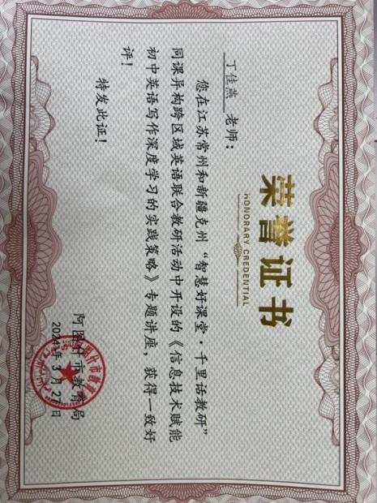 | http://www.xbjyfw.cn/html/article6244976.html
2 | 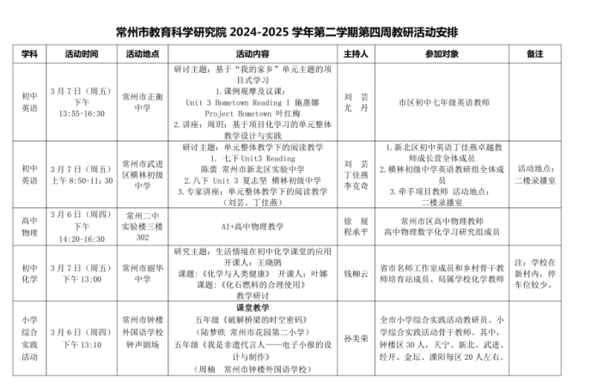 | https://jky.czedu.cn/html/article6631660.html

材料3 区级讲座材料
序号 | 讲座证书 | 网上公示链接
请与表3序号一致 | 如为网上截图请一并截取“组织单位”名称
1 | 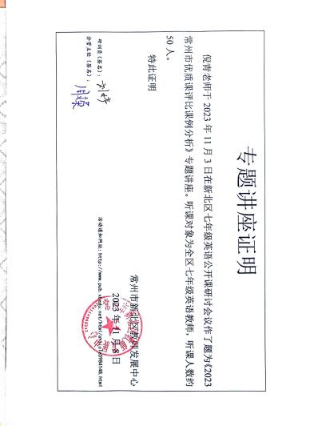 | http://www.xbjyfw.cn/html/article5994815.html
12 | 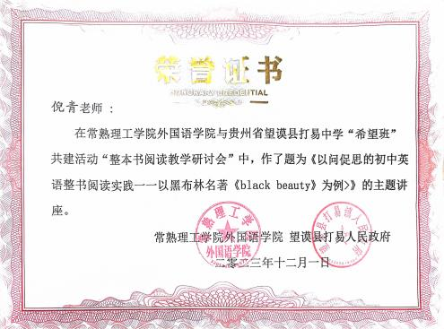 | 跨省，无链接
3 | 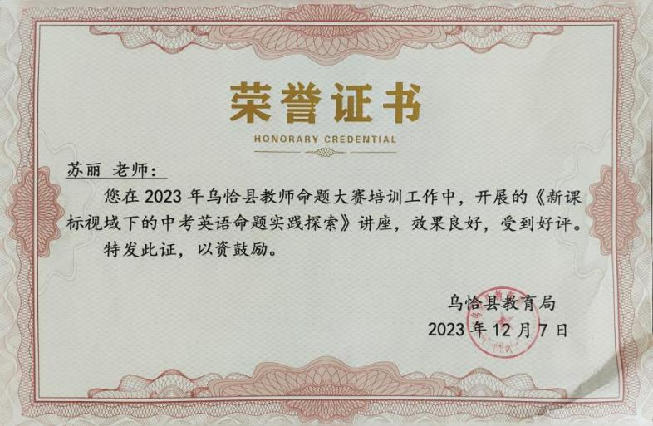 | 无链接
4 | 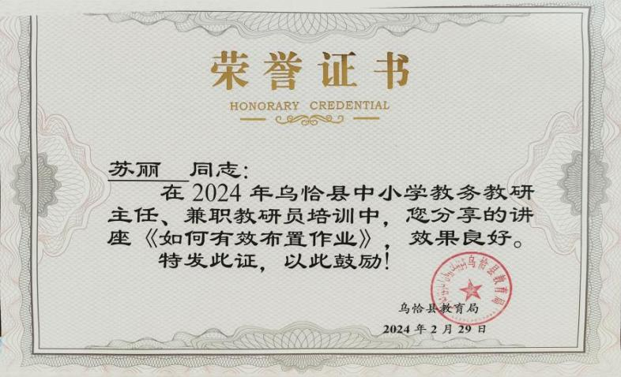 | 无链接
5 | 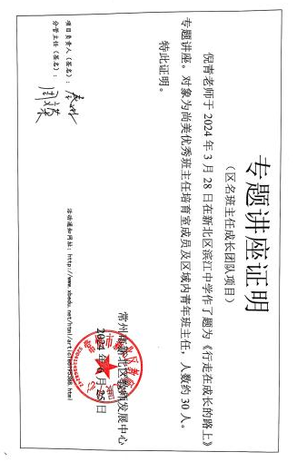 | http://www.xbjyfw.cn/html/article6195388.html
6 | 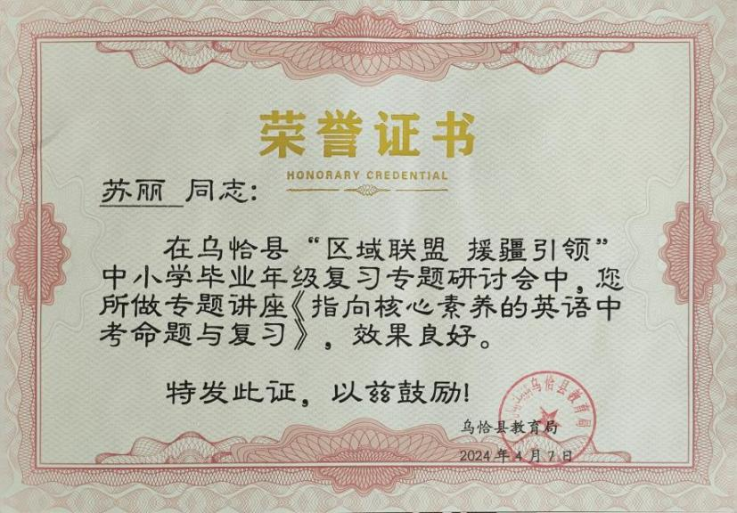 | 无链接
7 | 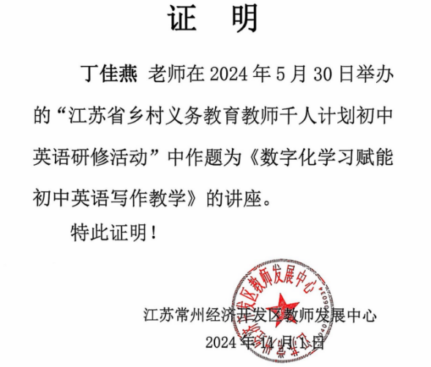 | http://jkcz.wjedu.net/static/xyxw/20240531/2808957.jhtml
8 | 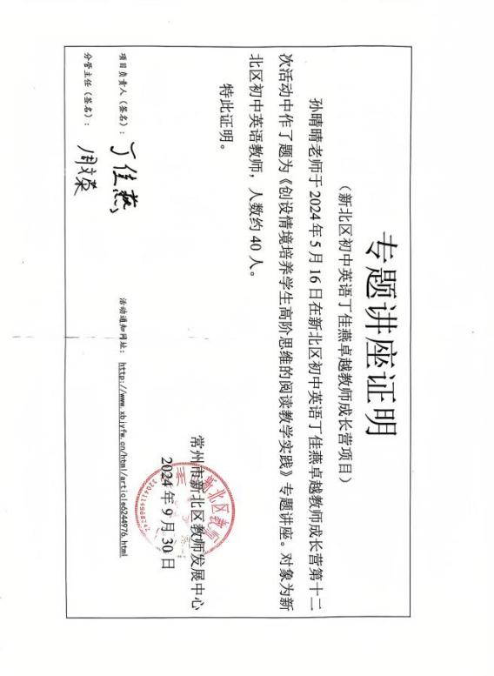 | http://www.xbjyfw.cn/html/article6244976.html
9 | 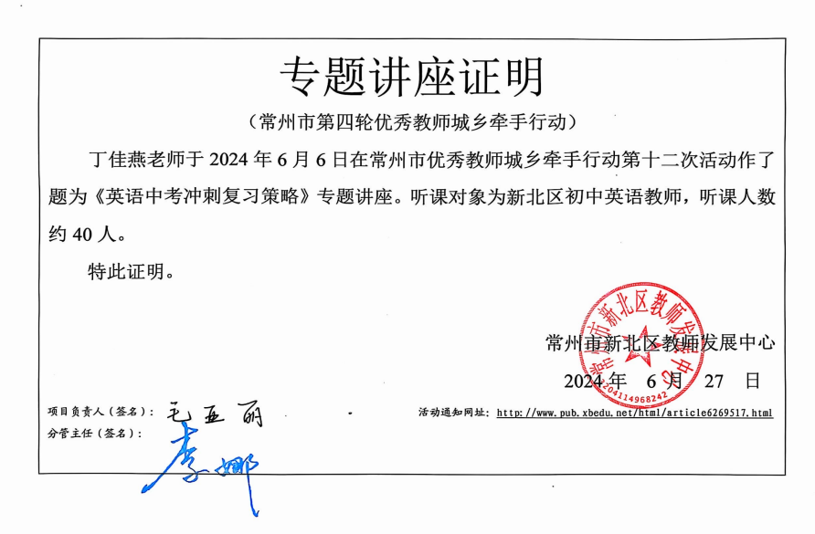 | http://www.xbjyfw.cn/html/article6269517.html
10 | 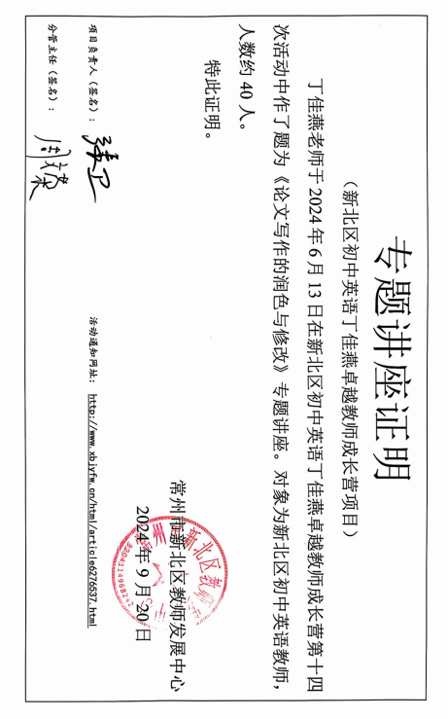 | http://www.xbjyfw.cn/html/article6219361.html
11 | 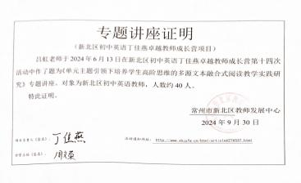 | http://www.xbjyfw.cn/html/article6276537.html
12 | 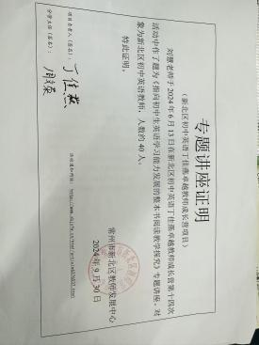 | http://www.xbjyfw.cn/html/article6276537.html
4 |  | http://www.xbjyfw.cn/html/article6311638.html
14 | 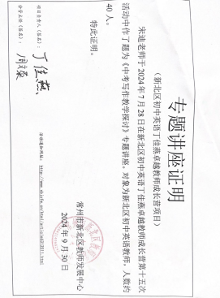 | http://www.xbjyfw.cn/html/article6313511.html
15 | 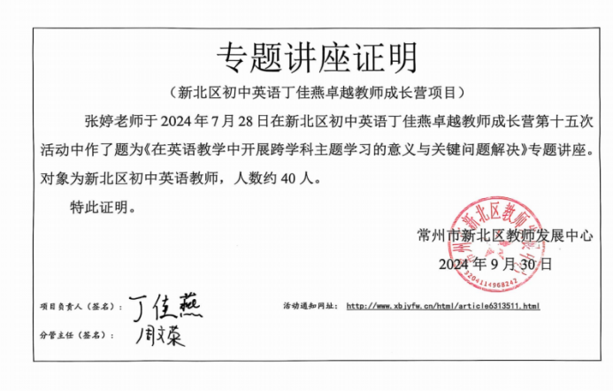 | http://www.xbjyfw.cn/html/article6313511.html
16 | 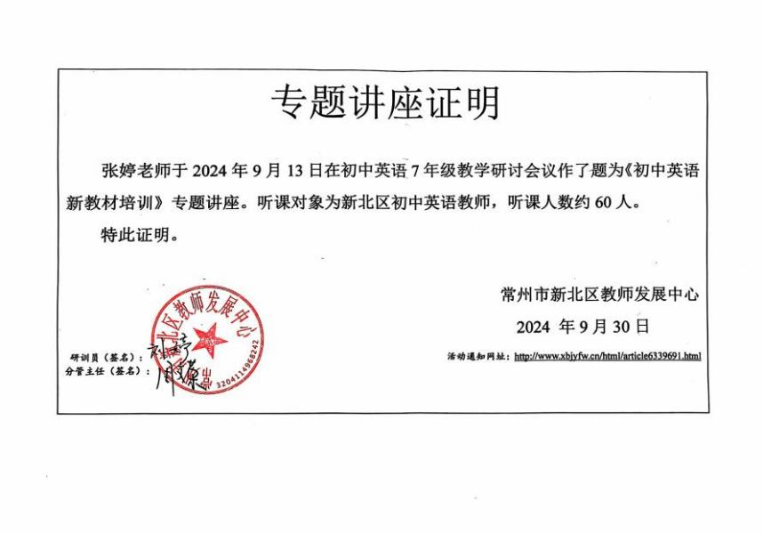 | http://www.xbjyfw.cn/html/article6339691.html
17 | 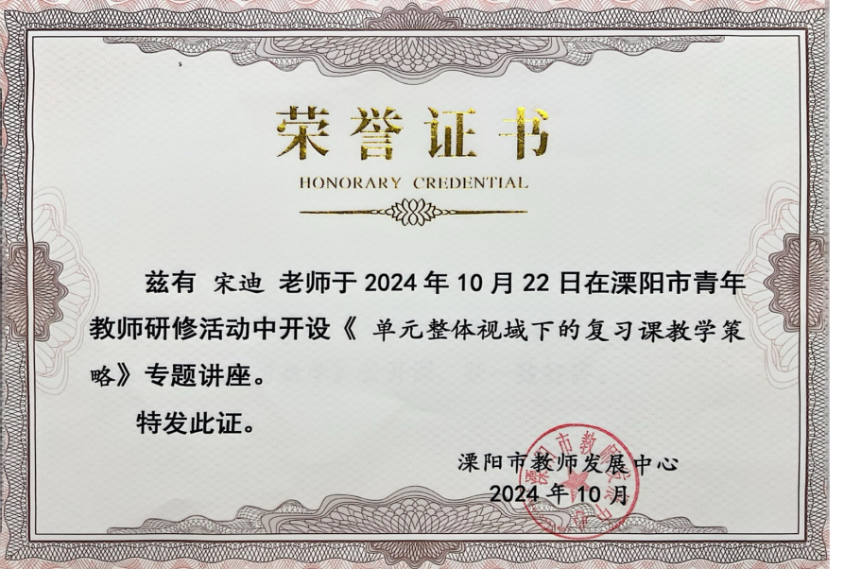 | http://www.xbjyfw.cn/html/article6425906.html
18 | 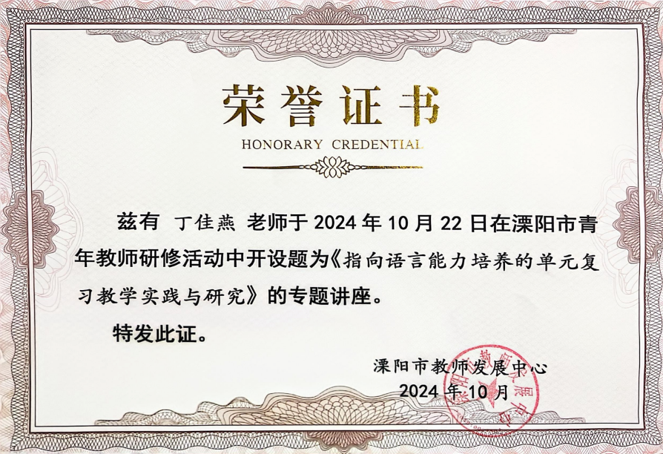 | http://www.xbjyfw.cn/html/article6425906.html
19 | 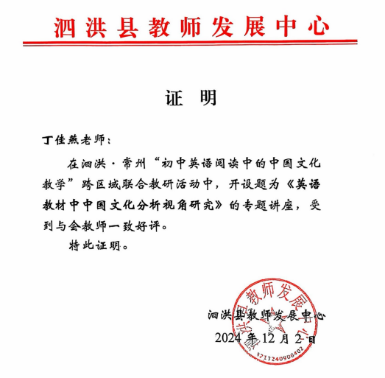 | http://www.xbjyfw.cn/html/article6465542.html
20 | 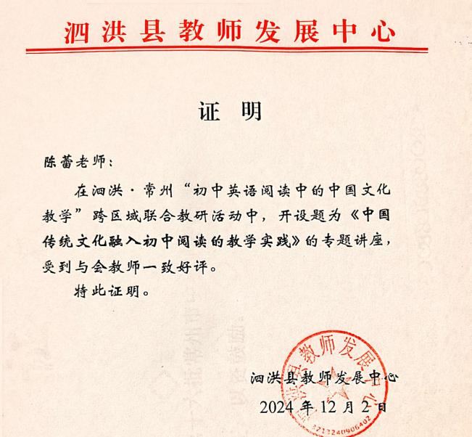 | http://www.xbjyfw.cn/html/article6465542.html
21 | 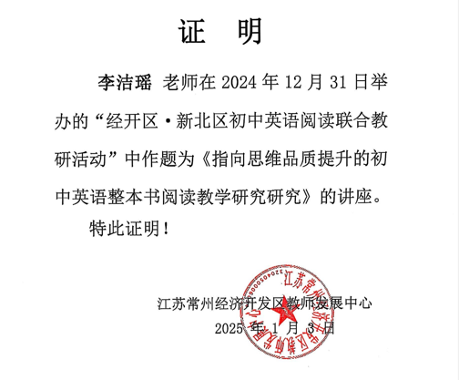 | http://www.xbjyfw.cn/html/article6524804.html
22 | 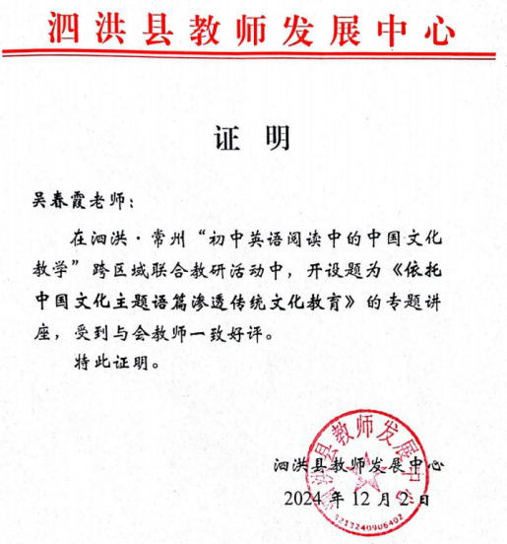 | http://www.xbjyfw.cn/html/article6465542.html
23 | 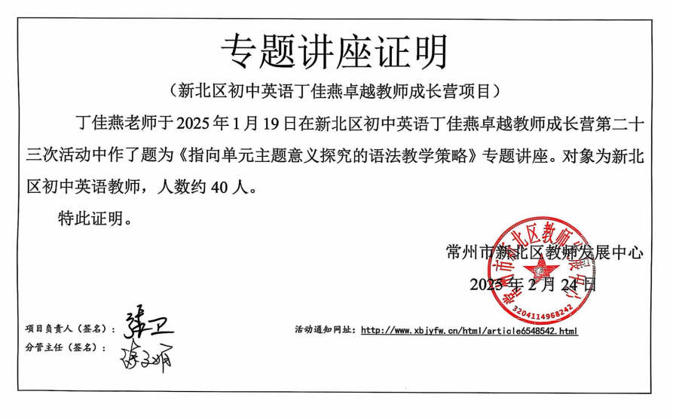 | http://www.xbjyfw.cn/html/article6548542.html
24 |  | http://www.xbjyfw.cn/html/article6548542.html
25 | 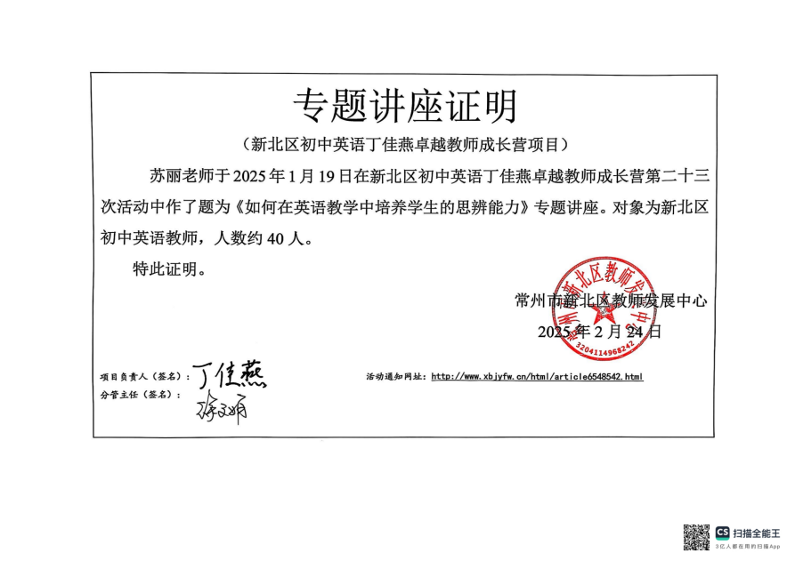 | http://www.xbjyfw.cn/html/article6548542.html

